2018年重庆市中考数学试卷（B卷）

一、选择题：（本大题12个小题，每小题4分，共48分）在每个小题的下面，都给出了代号为A，B，C，D的四个答案，其中只有一个是正确的，请将答题卡上题号右侧正确答案所对应的方框涂黑
1．（4.00分）下列四个数中，是正整数的是（ ）
A．﹣1 B．0 C． D．1
2．（4.00分）下列图形中，是轴对称图形的是（ ）
A． B． C． D．
3．（4.00分）下列图形都是由同样大小的黑色正方形纸片组成，其中第①个图中有3张黑色正方形纸片，第②个图中有5张黑色正方形纸片，第③个图中有7张黑色正方形纸片，…，按此规律排列下去第⑥个图中黑色正方形纸片的张数为（ ）
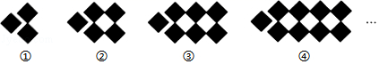
A．11 B．13 C．15 D．17
4．（4.00分）下列调查中，最适合采用全面调查（普查）的是（ ）
A．对我市中学生每周课外阅读时间情况的调查
B．对我市市民知晓“礼让行人”交通新规情况的调查
C．对我市中学生观看电影《厉害了，我的国》情况的调查
D．对我国首艘国产航母002型各零部件质量情况的调查
5．（4.00分）制作一块3m×2m长方形广告牌的成本是120元，在每平方米制作成本相同的情况下，若将此广告牌的四边都扩大为原来的3倍，那么扩大后长方形广告牌的成本是（ ）
A．360元 B．720元 C．1080元 D．2160元
6．（4.00分）下列命题是真命题的是（ ）
A．如果一个数的相反数等于这个数本身，那么这个数一定是0
B．如果一个数的倒数等于这个数本身，那么这个数一定是1
C．如果一个数的平方等于这个数本身，那么这个数一定是0
D．如果一个数的算术平方根等于这个数本身，那么这个数一定是0
7．（4.00分）估计5﹣的值应在（ ）
A．5和6之间 B．6和7之间 C．7和8之间 D．8和9之间
8．（4.00分）根据如图所示的程序计算函数y的值，若输入的x值是4或7时，输出的y值相等，则b等于（ ）
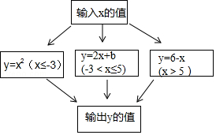
A．9 B．7 C．﹣9 D．﹣7
9．（4.00分）如图，AB是一垂直于水平面的建筑物，某同学从建筑物底端B出发，先沿水平方向向右行走20米到达点C，再经过一段坡度（或坡比）为i=1：0.75、坡长为10米的斜坡CD到达点D，然后再沿水平方向向右行走40米到达点E（A，B，C，D，E均在同一平面内）．在E处测得建筑物顶端A的仰角为24°，则建筑物AB的高度约为（参考数据：sin24°≈0.41，cos24°≈0.91，tan24°=0.45）（ ）
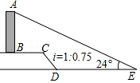
A．21.7米 B．22.4米 C．27.4米 D．28.8米
10．（4.00分）如图，△ABC中，∠A=30°，点O是边AB上一点，以点O为圆心，以OB为半径作圆，⊙O恰好与AC相切于点D，连接BD．若BD平分∠ABC，AD=2，则线段CD的长是（ ）
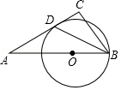
A．2 B． C． D．
11．（4.00分）如图，菱形ABCD的边AD⊥y轴，垂足为点E，顶点A在第二象限，顶点B在y轴的正半轴上，反比例函数y=（k≠0，x＞0）的图象同时经过顶点C，D．若点C的横坐标为5，BE=3DE，则k的值为（ ）
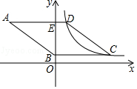
A． B．3 C． D．5
12．（4.00分）若数a使关于x的不等式组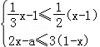，有且仅有三个整数解，且使关于y的分式方程+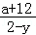=1有整数解，则满足条件的所有a的值之和是（ ）
A．﹣10 B．﹣12 C．﹣16 D．﹣18

二、填空题：（本大题6个小题，每小题4分，共24分）请将每小题的答案直接填在答题卡中对应的横线上
13．（4.00分）计算：|﹣1|+2⁰= ．
14．（4.00分）如图，在边长为4的正方形ABCD中，以点B为圆心，以AB为半径画弧，交对角线BD于点E，则图中阴影部分的面积是 （结果保留π）
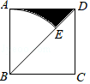
15．（4.00分）某企业对一工人在五个工作日里生产零件的数量进行调查，并绘制了如图所示的折线统计图，则在这五天里该工人每天生产零件的平均数是 个．
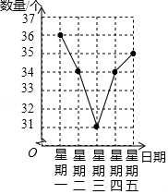
16．（4.00分）如图，在Rt△ABC中，∠ACB=90°，BC=6，CD是斜边AB上的中线，将△BCD沿直线CD翻折至△ECD的位置，连接AE．若DE∥AC，计算AE的长度等于 ．
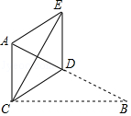
17．（4.00分）一天早晨，小玲从家出发匀速步行到学校，小玲出发一段时间后，她的妈妈发现小玲忘带了一件必需的学习用品，于是立即下楼骑自行车，沿小玲行进的路线，匀速去追小玲，妈妈追上小玲将学习用品交给小玲后，立即沿原路线匀速返回家里，但由于路上行人渐多，妈妈返回时骑车的速度只是原来速度的一半，小玲继续以原速度步行前往学校，妈妈与小玲之间的距离y（米）与小玲从家出发后步行的时间x（分）之间的关系如图所示（小玲和妈妈上、下楼以及妈妈交学习用品给小玲耽搁的时间忽略不计）．当妈妈刚回到家时，小玲离学校的距离为 米．
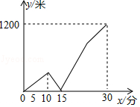
18．（4.00分）为实现营养套餐的合理搭配，某电商推出两款适合不同人群的甲、乙两种袋装的混合粗粮．甲种袋装粗粮每袋含有3千克A粗粮，1千克B粗粮，1千克C粗粮；乙种袋装粗粮每袋含有1千克A粗粮，2千克B粗粮，2千克C粗粮．甲、乙两种袋装粗粮每袋成本分别等于袋中的A、B、C三种粗粮成本之和．已知每袋甲种粗粮的成本是每千克A种粗粮成本的7.5倍，每袋乙种粗粮售价比每袋甲种粗粮售价高20%，乙种袋装粗粮的销售利润率是20%．当销售这两款袋装粗粮的销售利润率为24%时，该电商销售甲、乙两种袋装粗粮的袋数之比是 （商品的销售利润率=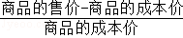×100%）

三、解答题：（本大题2个小题，每小题8分，共16分）解答时每小题必须给出必要的演算过程或推理步骤，画出必要的图形，请将解答过程书写在答题卡中对应的位置上
19．（8.00分）如图，AB∥CD，△EFG的顶点F，G分别落在直线AB，CD上，GE交AB于点H，GE平分∠FGD．若∠EFG=90°，∠E=35°，求∠EFB的度数．
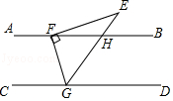
20．（8.00分）某学校开展以素质提升为主题的研学活动，推出了以下四个项目供学生选择：A．模拟驾驶；B．军事竞技；C．家乡导游；D．植物识别．学校规定：每个学生都必须报名且只能选择其中一个项目．八年级（3）班班主任刘老师对全班学生选择的项目情况进行了统计，并绘制了如下两幅不完整的统计图．请结合统计图中的信息，解决下列问题：
（1）八年级（3）班学生总人数是 ，并将条形统计图补充完整；
（2）刘老师发现报名参加“植物识别”的学生中恰好有两名男生，现准备从这些学生中任意挑选两名担任活动记录员，请用列表或画树状图的方法，求恰好选中1名男生和1名女生担任活动记录员的概率．
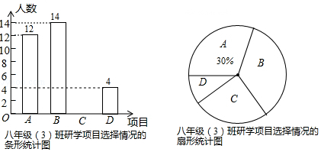

四、解答题：（本大题5个小题，每小题10分，共50分）解答时每小题必须给出必要的演算过程或推理步骤，画出必要的图形，请将解答过程书写在答题卡中对应的位置上
21．（10.00分）计算：
（1）（x+2y）²﹣（x+y）（x﹣y）；
（2）（a﹣1﹣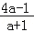）÷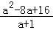
22．（10.00分）如图，在平面直角坐标系中，直线l₁：y=x与直线l₂交点A的横坐标为2，将直线l₁沿y轴向下平移4个单位长度，得到直线l₃，直线l₃与y轴交于点B，与直线l₂交于点C，点C的纵坐标为﹣2．直线l₂与y轴交于点D．
（1）求直线l₂的解析式；
（2）求△BDC的面积．
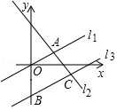
23．（10.00分）在美丽乡村建设中，某县政府投入专项资金，用于乡村沼气池和垃圾集中处理点建设．该县政府计划：2018年前5个月，新建沼气池和垃圾集中处理点共计50个，且沼气池的个数不低于垃圾集中处理点个数的4倍．
（1）按计划，2018年前5个月至少要修建多少个沼气池？
（2）到2018年5月底，该县按原计划刚好完成了任务，共花费资金78万元，且修建的沼气池个数恰好是原计划的最小值．据核算，前5个月，修建每个沼气池与垃圾集中处理点的平均费用之比为1：2．为加大美丽乡村建设的力度，政府计划加大投入，今年后7个月，在前5个月花费资金的基础上增加投入10a%，全部用于沼气池和垃圾集中处理点建设．经测算：从今年6月起，修建每个沼气池与垃圾集中处理点的平均费用在2018年前5个月的基础上分别增加a%，5a%，新建沼气池与垃圾集中处理点的个数将会在2018年前5个月的基础上分别增加5a%，8a%，求a的值．
24．（10.00分）如图，在▱ABCD中，∠ACB=45°，点E在对角线AC上，BE=BA，BF⊥AC于点F，BF的延长线交AD于点G．点H在BC的延长线上，且CH=AG，连接EH．
（1）若BC=12，AB=13，求AF的长；
（2）求证：EB=EH．
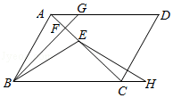
25．（10.00分）对任意一个四位数n，如果千位与十位上的数字之和为9，百位与个位上的数字之和也为9，则称n为“极数”．
（1）请任意写出三个“极数”；并猜想任意一个“极数”是否是99的倍数，请说明理由；
（2）如果一个正整数a是另一个正整数b的平方，则称正整数a是完全平方数．若四位数m为“极数”，记D（m）=，求满足D（m）是完全平方数的所有m．

五、解答题：（本大题1个小题，共12分）解答时每小题必须给出必要的演算过程或推理步骤请将解答书写在答题卡中对应的位置上
26．（12.00分）抛物线y=﹣x²﹣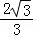x+与x轴交于点A，B（点A在点B的左边），与y轴交于点C，点D是该抛物线的顶点．
（1）如图1，连接CD，求线段CD的长；
（2）如图2，点P是直线AC上方抛物线上一点，PF⊥x轴于点F，PF与线段AC交于点E；将线段OB沿x轴左右平移，线段OB的对应线段是O₁B₁，当PE+EC的值最大时，求四边形PO₁B₁C周长的最小值，并求出对应的点O₁的坐标；
（3）如图3，点H是线段AB的中点，连接CH，将△OBC沿直线CH翻折至△O₂B₂C的位置，再将△O₂B₂C绕点B₂旋转一周在旋转过程中，点O₂，C的对应点分别是点O₃，C₁，直线O₃C₁分别与直线AC，x轴交于点M，N．那么，在△O₂B₂C的整个旋转过程中，是否存在恰当的位置，使△AMN是以MN为腰的等腰三角形？若存在，请直接写出所有符合条件的线段O₂M的长；若不存在，请说明理由．
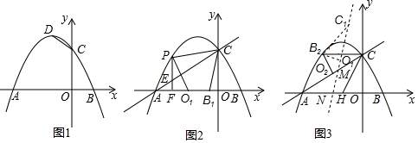

2018年重庆市中考数学试卷（B卷）
参考答案与试题解析

一、选择题：（本大题12个小题，每小题4分，共48分）在每个小题的下面，都给出了代号为A，B，C，D的四个答案，其中只有一个是正确的，请将答题卡上题号右侧正确答案所对应的方框涂黑
1．（4.00分）下列四个数中，是正整数的是（ ）
A．﹣1 B．0 C． D．1
【分析】正整数是指既是正数还是整数，由此即可判定求解．
【解答】解：A、﹣1是负整数，故选项错误；
B、0是非正整数，故选项错误；
C、是分数，不是整数，错误；
D、1是正整数，故选项正确．
故选：D．
【点评】此题主要考查正整数概念，解题主要把握既是正数还是整数两个特点，比较简单．

2．（4.00分）下列图形中，是轴对称图形的是（ ）
A． B． C． D．
【分析】根据轴对称图形的概念对各选项分析判断即可得解．
【解答】解：A、不是轴对称图形，故本选项错误；
B、不是轴对称图形，故本选项错误；
C、不是轴对称图形，故本选项错误；
D、是轴对称图形，故本选项正确．
故选：D．
【点评】本题考查了轴对称图形的概念，轴对称图形的关键是寻找对称轴，图形两部分折叠后可重合．

3．（4.00分）下列图形都是由同样大小的黑色正方形纸片组成，其中第①个图中有3张黑色正方形纸片，第②个图中有5张黑色正方形纸片，第③个图中有7张黑色正方形纸片，…，按此规律排列下去第⑥个图中黑色正方形纸片的张数为（ ）
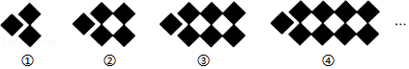
A．11 B．13 C．15 D．17
【分析】仔细观察图形知道第一个图形有3个正方形，第二个有5=3+2×1个，第三个图形有7=3+2×2个，由此得到规律求得第⑥个图形中正方形的个数即可．
【解答】解：观察图形知：
第一个图形有3个正方形，
第二个有5=3+2×1个，
第三个图形有7=3+2×2个，
…
故第⑥个图形有3+2×5=13（个），
故选：B．
【点评】此题主要考查了图形的变化规律，是根据图形进行数字猜想的问题，关键是通过归纳与总结，得到其中的规律，然后利用规律解决一般问题．

4．（4.00分）下列调查中，最适合采用全面调查（普查）的是（ ）
A．对我市中学生每周课外阅读时间情况的调查
B．对我市市民知晓“礼让行人”交通新规情况的调查
C．对我市中学生观看电影《厉害了，我的国》情况的调查
D．对我国首艘国产航母002型各零部件质量情况的调查
【分析】由普查得到的调查结果比较准确，但所费人力、物力和时间较多，而抽样调查得到的调查结果比较近似．
【解答】解：A、对我市中学生每周课外阅读时间情况的调查，人数众多，意义不大，应采用抽样调查，故此选项错误；
B、对我市市民知晓“礼让行人”交通新规情况的调查，人数众多，意义不大，应采用抽样调查，故此选项错误；
C、对我市中学生观看电影《厉害了，我的国》情况的调查，人数众多，意义不大，应采用抽样调查，故此选项错误；
D、对我国首艘国产航母002型各零部件质量情况的调查，意义重大，应采用普查，故此选项正确；
故选：D．
【点评】本题考查了抽样调查和全面调查的区别，选择普查还是抽样调查要根据所要考查的对象的特征灵活选用，一般来说，对于具有破坏性的调查、无法进行普查、普查的意义或价值不大，应选择抽样调查，对于精确度要求高的调查，事关重大的调查往往选用普查．

5．（4.00分）制作一块3m×2m长方形广告牌的成本是120元，在每平方米制作成本相同的情况下，若将此广告牌的四边都扩大为原来的3倍，那么扩大后长方形广告牌的成本是（ ）
A．360元 B．720元 C．1080元 D．2160元
【分析】根据题意求出长方形广告牌每平方米的成本，根据相似多边形的性质求出扩大后长方形广告牌的面积，计算即可．
【解答】解：3m×2m=6m²，
∴长方形广告牌的成本是120÷6=20元/m²，
将此广告牌的四边都扩大为原来的3倍，
则面积扩大为原来的9倍，
∴扩大后长方形广告牌的面积=9×6=54m²，
∴扩大后长方形广告牌的成本是54×20=1080m²，
故选：C．
【点评】本题考查的是相似多边形的性质，掌握相似多边形的面积比等于相似比的平方是解题的关键．

6．（4.00分）下列命题是真命题的是（ ）
A．如果一个数的相反数等于这个数本身，那么这个数一定是0
B．如果一个数的倒数等于这个数本身，那么这个数一定是1
C．如果一个数的平方等于这个数本身，那么这个数一定是0
D．如果一个数的算术平方根等于这个数本身，那么这个数一定是0
【分析】根据相反数是它本身的数为0；倒数等于这个数本身是±1；平方等于它本身的数为1和0；算术平方根等于本身的数为1和0进行分析即可．
【解答】解：A、如果一个数的相反数等于这个数本身，那么这个数一定是0，是真命题；
B、如果一个数的倒数等于这个数本身，那么这个数一定是1，是假命题；
C、如果一个数的平方等于这个数本身，那么这个数一定是0，是假命题；
D、如果一个数的算术平方根等于这个数本身，那么这个数一定是0，是假命题；
故选：A．
【点评】此题主要考查了命题与定理，关键是掌握正确的命题为真命题，错误的命题为假命题．

7．（4.00分）估计5﹣的值应在（ ）
A．5和6之间 B．6和7之间 C．7和8之间 D．8和9之间
【分析】先合并后，再根据无理数的估计解答即可．
【解答】解：，
∵7＜＜8，
∴5﹣的值应在7和8之间，
故选：C．
【点评】本题考查了估算无理数的大小，解决本题的关键是估算出无理数的大小．

8．（4.00分）根据如图所示的程序计算函数y的值，若输入的x值是4或7时，输出的y值相等，则b等于（ ）
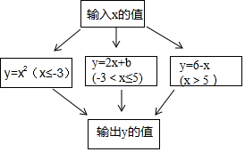
A．9 B．7 C．﹣9 D．﹣7
【分析】先求出x=7时y的值，再将x=4、y=﹣1代入y=2x+b可得答案．
【解答】解：∵当x=7时，y=6﹣7=﹣1，
∴当x=4时，y=2×4+b=﹣1，
解得：b=﹣9，
故选：C．
【点评】本题主要考查函数值，解题的关键是掌握函数值的计算方法．

9．（4.00分）如图，AB是一垂直于水平面的建筑物，某同学从建筑物底端B出发，先沿水平方向向右行走20米到达点C，再经过一段坡度（或坡比）为i=1：0.75、坡长为10米的斜坡CD到达点D，然后再沿水平方向向右行走40米到达点E（A，B，C，D，E均在同一平面内）．在E处测得建筑物顶端A的仰角为24°，则建筑物AB的高度约为（参考数据：sin24°≈0.41，cos24°≈0.91，tan24°=0.45）（ ）
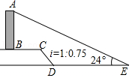
A．21.7米 B．22.4米 C．27.4米 D．28.8米
【分析】作BM⊥ED交ED的延长线于M，CN⊥DM于N．首先解直角三角形Rt△CDN，求出CN，DN，再根据tan24°=，构建方程即可解决问题；
【解答】解：作BM⊥ED交ED的延长线于M，CN⊥DM于N．
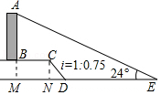
在Rt△CDN中，∵=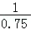=，设CN=4k，DN=3k，
∴CD=10，
∴（3k）²+（4k）²=100，
∴k=2，
∴CN=8，DN=6，
∵四边形BMNC是矩形，
∴BM=CN=8，BC=MN=20，EM=MN+DN+DE=66，
在Rt△AEM中，tan24°=，
∴0.45=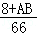，
∴AB=21.7（米），
故选：A．
【点评】本题考查的是解直角三角形的应用﹣仰角俯角问题，根据题意作出辅助线，构造出直角三角形是解答此题的关键．

10．（4.00分）如图，△ABC中，∠A=30°，点O是边AB上一点，以点O为圆心，以OB为半径作圆，⊙O恰好与AC相切于点D，连接BD．若BD平分∠ABC，AD=2，则线段CD的长是（ ）
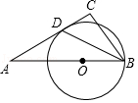
A．2 B． C． D．
【分析】连接OD，得Rt△OAD，由∠A=30°，AD=2，可求出OD、AO的长；由BD平分∠ABC，OB=OD可得
OD 与BC间的位置关系，根据平行线分线段成比例定理，得结论．
【解答】解：连接OD
∵OD是⊙O的半径，AC是⊙O的切线，点D是切点，
∴OD⊥AC
在Rt△AOD中，∵∠A=30°，AD=2，
∴OD=OB=2，AO=4，
∴∠ODB=∠OBD，又∵BD平分∠ABC，
∴∠OBD=∠CBD
∴∠ODB=∠CBD
∴OD∥CB，
∴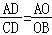
即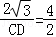
∴CD=．
故选：B．
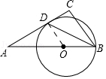
【点评】本题考查了圆的切线的性质、含30°角的直角三角形的性质及平行线分线段成比例定理，解决本题亦可说明∠C=90°，利用∠A=30°，AB=6，先得AC的长，再求CD．遇切点连圆心得直角，是通常添加的辅助线．

11．（4.00分）如图，菱形ABCD的边AD⊥y轴，垂足为点E，顶点A在第二象限，顶点B在y轴的正半轴上，反比例函数y=（k≠0，x＞0）的图象同时经过顶点C，D．若点C的横坐标为5，BE=3DE，则k的值为（ ）
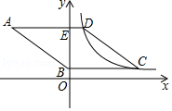
A． B．3 C． D．5
【分析】由已知，可得菱形边长为5，设出点D坐标，即可用勾股定理构造方程，进而求出k值．
【解答】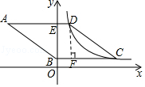
解：
过点D做DF⊥BC于F
由已知，BC=5
∵四边形ABCD是菱形
∴DC=5
∵BE=3DE
∴设DE=x，则BE=3x
∴DF=3x，BF=x，FC=5﹣x
在Rt△DFC中，
DF²+FC²=DC²
∴（3x）²+（5﹣x）²=5²
∴解得x=1
∴DE=3，FD=3
设OB=a
则点D坐标为（1，a+3），点C坐标为（5，a）
∵点D、C在双曲线上
∴1×（a+3）=5a
∴a=
∴点C坐标为（5，）
∴k=
故选：C．
【点评】本题是代数几何综合题，考查了数形结合思想和反比例函数k值性质．解题关键是通过勾股定理构造方程．

12．（4.00分）若数a使关于x的不等式组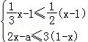，有且仅有三个整数解，且使关于y的分式方程+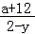=1有整数解，则满足条件的所有a的值之和是（ ）
A．﹣10 B．﹣12 C．﹣16 D．﹣18
【分析】根据不等式的解集，可得a的范围，根据方程的解，可得a的值，根据有理数的加法，可得答案．
【解答】解：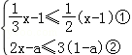，
解①得x≥﹣3，
解②得x≤，
不等式组的解集是﹣3≤x≤．
∵仅有三个整数解，
∴﹣1≤＜0
∴﹣8≤a＜﹣3，
+=1
3y﹣a﹣12=y﹣2．
∴y=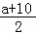
∵y≠﹣2，
∴a≠﹣6，
又y=有整数解，
∴a=﹣8或﹣4，
所有满足条件的整数a的值之和是﹣8﹣4=﹣12，
故选：B．
【点评】本题考查了分式方程的解，利用不等式的解集及方程的解得出a的值是解题关键．

二、填空题：（本大题6个小题，每小题4分，共24分）请将每小题的答案直接填在答题卡中对应的横线上
13．（4.00分）计算：|﹣1|+2⁰= 2 ．
【分析】本题涉及零指数幂、绝对值2个考点．在计算时，需要针对每个考点分别进行计算，然后根据实数的运算法则求得计算结果．
【解答】解：|﹣1|+2⁰
=1+1
=2．
故答案为：2．
【点评】本题主要考查了实数的综合运算能力，是各地中考题中常见的计算题型．解决此类题目的关键是熟练掌握零指数幂、绝对值等考点的运算．

14．（4.00分）如图，在边长为4的正方形ABCD中，以点B为圆心，以AB为半径画弧，交对角线BD于点E，则图中阴影部分的面积是 8﹣2π （结果保留π）
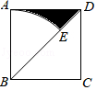
【分析】根据S_{阴}=S_{△ABD}﹣S_{扇形BAE}计算即可；
【解答】解：S_{阴}=S_{△ABD}﹣S_{扇形BAE}=×4×4﹣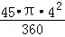=8﹣2π，
故答案为8﹣2π．
【点评】本题考查扇形的面积的计算，正方形的性质等知识，解题的关键是学会用分割法求阴影部分面积．

15．（4.00分）某企业对一工人在五个工作日里生产零件的数量进行调查，并绘制了如图所示的折线统计图，则在这五天里该工人每天生产零件的平均数是 34 个．
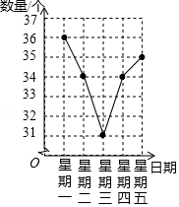
【分析】根据平均数的计算解答即可．
【解答】解：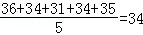，
故答案为：34
【点评】此题考查折线统计图，关键是根据平均数的计算解答．

16．（4.00分）如图，在Rt△ABC中，∠ACB=90°，BC=6，CD是斜边AB上的中线，将△BCD沿直线CD翻折至△ECD的位置，连接AE．若DE∥AC，计算AE的长度等于 ．
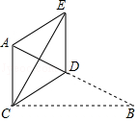
【分析】根据题意、解直角三角形、菱形的性质、翻折变化可以求得AE的长．
【解答】解：由题意可得，
DE=DB=CD=AB，
∴∠DEC=∠DCE=∠DCB，
∵DE∥AC，∠DCE=∠DCB，∠ACB=90°，
∴∠DEC=∠ACE，
∴∠DCE=∠ACE=∠DCB=30°，
∴∠ACD=60°，∠CAD=60°，
∴△ACD是等边三角形，
∴AC=CD，
∴AC=DE，
∵AC∥DE，AC=CD，
∴四边形ACDE是菱形，
∵在Rt△ABC中，∠ACB=90°，BC=6，∠B=30°，
∴AC=，
∴AE=．
【点评】本题考查翻折变化、平行线的性质、直角三角形斜边上的中线，解答本题的关键是明确题意，找出所求问题需要的条件，利用数形结合的思想解答．

17．（4.00分）一天早晨，小玲从家出发匀速步行到学校，小玲出发一段时间后，她的妈妈发现小玲忘带了一件必需的学习用品，于是立即下楼骑自行车，沿小玲行进的路线，匀速去追小玲，妈妈追上小玲将学习用品交给小玲后，立即沿原路线匀速返回家里，但由于路上行人渐多，妈妈返回时骑车的速度只是原来速度的一半，小玲继续以原速度步行前往学校，妈妈与小玲之间的距离y（米）与小玲从家出发后步行的时间x（分）之间的关系如图所示（小玲和妈妈上、下楼以及妈妈交学习用品给小玲耽搁的时间忽略不计）．当妈妈刚回到家时，小玲离学校的距离为 200 米．
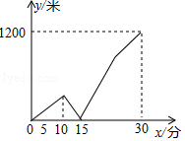
【分析】由图象可知：家到学校总路程为1200米，分别求小玲和妈妈的速度，妈妈返回时，根据“妈妈返回时骑车的速度只是原来速度的一半”，得速度为60米/分，可得返回时又用了10分钟，此时小玲已经走了25分，还剩5分钟的总程．
【解答】解：由图象得：小玲步行速度：1200÷30=40（米/分），
由函数图象得出，妈妈在小玲10分后出发，15分时追上小玲，
设妈妈去时的速度为v米/分，
（15﹣10）v=15×40，
v=120，
则妈妈回家的时间：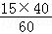=10，
（30﹣15﹣10）×40=200．
故答案为：200．
【点评】本题考查了一次函数的图象的性质的运用，路程=速度×时间之间的关系的运用，分别求小玲和妈妈的速度是关键，解答时熟悉并理解函数的图象．

18．（4.00分）为实现营养套餐的合理搭配，某电商推出两款适合不同人群的甲、乙两种袋装的混合粗粮．甲种袋装粗粮每袋含有3千克A粗粮，1千克B粗粮，1千克C粗粮；乙种袋装粗粮每袋含有1千克A粗粮，2千克B粗粮，2千克C粗粮．甲、乙两种袋装粗粮每袋成本分别等于袋中的A、B、C三种粗粮成本之和．已知每袋甲种粗粮的成本是每千克A种粗粮成本的7.5倍，每袋乙种粗粮售价比每袋甲种粗粮售价高20%，乙种袋装粗粮的销售利润率是20%．当销售这两款袋装粗粮的销售利润率为24%时，该电商销售甲、乙两种袋装粗粮的袋数之比是 （商品的销售利润率=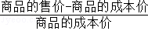×100%）
【分析】根据每袋甲种粗粮的成本是每千克A种粗粮成本的7.5倍，可得甲的成本，乙的成本；根据乙种袋装粗粮的销售利润率是20%，可得乙的售价，根据每袋乙种粗粮售价比每袋甲种粗粮售价高20%，可得甲的售价，根据甲的利润+乙的利润=（甲的成本+乙的成本）×24%，根据等式的性质，可得答案．
【解答】解：设A的单价为x元，B的单价为y元，C的单价为z元，当销售这两款袋装粗粮的销售利润率为24%时，该电商销售甲的销售量为a袋，乙的销售量为b袋，由题意，得
A一袋的成本是7.5x=3x+y+z，
化简，得
y+z=4.5x；
乙一袋的成本是x+2y+2z=x+2（y+z）=x+9x=10x，
乙一袋的售价为10x（1+20%）=12x，
甲一袋的售价为10x．
根据甲乙的利润，得
（10x﹣7.5x）a+20%×10xb=（7.5xa+10xb）×24%
化简，得
2.5a+2b=1.8a+2.4b
0.7a=0.4b
=，
故答案为：．
【点评】本题考查了二元一次方程的应用，利润、成本价与利润率之间的关系的应用，理解题意得出等量关系是解题的关键．

三、解答题：（本大题2个小题，每小题8分，共16分）解答时每小题必须给出必要的演算过程或推理步骤，画出必要的图形，请将解答过程书写在答题卡中对应的位置上
19．（8.00分）如图，AB∥CD，△EFG的顶点F，G分别落在直线AB，CD上，GE交AB于点H，GE平分∠FGD．若∠EFG=90°，∠E=35°，求∠EFB的度数．
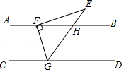
【分析】依据三角形内角和定理可得∠FGH=55°，再根据GE平分∠FGD，AB∥CD，即可得到∠FHG=∠HGD=∠FGH=55°，再根据∠FHG是△EFH的外角，即可得出∠EFB=55°﹣35°=20°．
【解答】解：∵∠EFG=90°，∠E=35°，
∴∠FGH=55°，
∵GE平分∠FGD，AB∥CD，
∴∠FHG=∠HGD=∠FGH=55°，
∵∠FHG是△EFH的外角，
∴∠EFB=55°﹣35°=20°．
【点评】考查了平行线的性质，两直线平行时，应该想到它们的性质，由两直线平行的关系得到角之间的数量关系，从而达到解决问题的目的．

20．（8.00分）某学校开展以素质提升为主题的研学活动，推出了以下四个项目供学生选择：A．模拟驾驶；B．军事竞技；C．家乡导游；D．植物识别．学校规定：每个学生都必须报名且只能选择其中一个项目．八年级（3）班班主任刘老师对全班学生选择的项目情况进行了统计，并绘制了如下两幅不完整的统计图．请结合统计图中的信息，解决下列问题：
（1）八年级（3）班学生总人数是 40人 ，并将条形统计图补充完整；
（2）刘老师发现报名参加“植物识别”的学生中恰好有两名男生，现准备从这些学生中任意挑选两名担任活动记录员，请用列表或画树状图的方法，求恰好选中1名男生和1名女生担任活动记录员的概率．
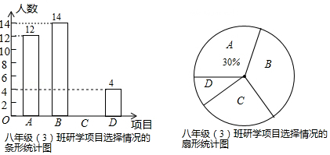
【分析】（1）利用A项目的频数除以它所占的百分比得到调查的总人数，然后计算出C项目的人数后补全条形统计图；
（2）画树状图展示所有12种等可能的结果数，再找出恰好选中1名男生和1名女生担任活动记录员的结果数，然后利用概率公式求解．
【解答】解：（1）调查的总人数为12÷30%=40（人），
所以C项目的人数为40﹣12﹣14﹣4=10（人）
条形统计图补充为：
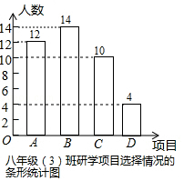
故答案为40人；
（2）画树状图为：
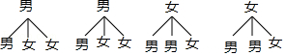
共有12种等可能的结果数，其中恰好选中1名男生和1名女生担任活动记录员的结果数为8，
所以恰好选中1名男生和1名女生担任活动记录员的概率==．
【点评】本题考查了列表法与树状图法：利用列表法或树状图法展示所有等可能的结果n，再从中选出符合事件A或B的结果数目m，然后利用概率公式求事件A或B的概率．也考查了统计图．

四、解答题：（本大题5个小题，每小题10分，共50分）解答时每小题必须给出必要的演算过程或推理步骤，画出必要的图形，请将解答过程书写在答题卡中对应的位置上
21．（10.00分）计算：
（1）（x+2y）²﹣（x+y）（x﹣y）；
（2）（a﹣1﹣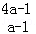）÷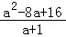
【分析】（1）原式利用完全平方公式，平方差公式化简，去括号合并即可得到结果；
（2）原式括号中两项通分并利用同分母分式的减法法则计算，同时利用除法法则变形，约分即可得到结果．
【解答】解：（1）原式=x²+4xy+4y²﹣x²+y²=4xy+5y²；
（2）原式=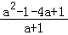•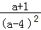=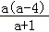•=．
【点评】此题考查了分式的混合运算，熟练掌握运算法则是解本题的关键．

22．（10.00分）如图，在平面直角坐标系中，直线l₁：y=x与直线l₂交点A的横坐标为2，将直线l₁沿y轴向下平移4个单位长度，得到直线l₃，直线l₃与y轴交于点B，与直线l₂交于点C，点C的纵坐标为﹣2．直线l₂与y轴交于点D．
（1）求直线l₂的解析式；
（2）求△BDC的面积．
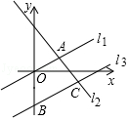
【分析】（1）把x=2代入y=x，得y=1，求出A（2，1）．根据平移规律得出直线l₃的解析式为y=x﹣4，求出B（0，﹣4）、C（4，﹣2）．设直线l₂的解析式为y=kx+b，将A、C两点的坐标代入，利用待定系数法即可求出直线l₂的解析式；
（2）根据直线l₂的解析式求出D（0，4），得出BD=8，再利用三角形的面积公式即可求出△BDC的面积．
【解答】解：（1）把x=2代入y=x，得y=1，
∴A的坐标为（2，1）．
∵将直线l₁沿y轴向下平移4个单位长度，得到直线l₃，
∴直线l₃的解析式为y=x﹣4，
∴x=0时，y=﹣4，
∴B（0，﹣4）．
将y=﹣2代入y=x﹣4，得x=4，
∴点C的坐标为（4，﹣2）．
设直线l₂的解析式为y=kx+b，
∵直线l₂过A（2，1）、C（4，﹣2），
∴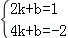，解得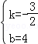，
∴直线l₂的解析式为y=﹣x+4；

（2）∵y=﹣x+4，
∴x=0时，y=4，
∴D（0，4）．
∵B（0，﹣4），
∴BD=8，
∴△BDC的面积=×8×4=16．
【点评】本题考查了一次函数图象与几何变换，待定系数法求直线的解析式，一次函数图象上点的坐标特征，三角形的面积，正确求出求出直线l₂的解析式是解题的关键．

23．（10.00分）在美丽乡村建设中，某县政府投入专项资金，用于乡村沼气池和垃圾集中处理点建设．该县政府计划：2018年前5个月，新建沼气池和垃圾集中处理点共计50个，且沼气池的个数不低于垃圾集中处理点个数的4倍．
（1）按计划，2018年前5个月至少要修建多少个沼气池？
（2）到2018年5月底，该县按原计划刚好完成了任务，共花费资金78万元，且修建的沼气池个数恰好是原计划的最小值．据核算，前5个月，修建每个沼气池与垃圾集中处理点的平均费用之比为1：2．为加大美丽乡村建设的力度，政府计划加大投入，今年后7个月，在前5个月花费资金的基础上增加投入10a%，全部用于沼气池和垃圾集中处理点建设．经测算：从今年6月起，修建每个沼气池与垃圾集中处理点的平均费用在2018年前5个月的基础上分别增加a%，5a%，新建沼气池与垃圾集中处理点的个数将会在2018年前5个月的基础上分别增加5a%，8a%，求a的值．
【分析】（1）设2018年前5个月要修建x个沼气池，则2018年前5个月要修建（50﹣x）个垃圾集中处理点，根据沼气池的个数不低于垃圾集中处理点个数的4倍，即可得出关于x的一元一次不等式，解之取其最小值即可得出结论；
（2）根据单价=总价÷数量可求出修建每个沼气池的平均费用，进而可求出修建每个垃圾集中点的平均费用，设y=a%结合总价=单价×数量即可得出关于y的一元二次方程，解之即可得出y值，进而可得出a的值．
【解答】解：（1）设2018年前5个月要修建x个沼气池，则2018年前5个月要修建（50﹣x）个垃圾集中处理点，
根据题意得：x≥4（50﹣x），
解得：x≥40．
答：按计划，2018年前5个月至少要修建40个沼气池．
（2）修建每个沼气池的平均费用为78÷[40+（50﹣40）×2]=1.3（万元），
修建每个垃圾处理点的平均费用为1.3×2=2.6（万元）．
根据题意得：1.3×（1+a%）×40×（1+5a%）+2.6×（1+5a%）×10×（1+8a%）=78×（1+10a%），
设y=a%，整理得：50y²﹣5y=0，
解得：y₁=0（不合题意，舍去），y₂=0.1，
∴a的值为10．
【点评】本题考查了一元二次方程的应用以及一元一次不等式的应用，解题的关键是：（1）根据沼气池的个数不低于垃圾集中处理点个数的4倍，列出关于x的一元一次不等式；（2）找准等量关系，正确列出一元二次方程．

24．（10.00分）如图，在▱ABCD中，∠ACB=45°，点E在对角线AC上，BE=BA，BF⊥AC于点F，BF的延长线交AD于点G．点H在BC的延长线上，且CH=AG，连接EH．
（1）若BC=12，AB=13，求AF的长；
（2）求证：EB=EH．
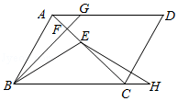
【分析】（1）依据BF⊥AC，∠ACB=45°，BC=12，可得等腰Rt△BCF中，BF=sin45°×BC=12，再根据勾股定理，即可得到Rt△ABF中，AF==5；
（2）连接GE，过A作AF⊥AG，交BG于P，连接PE，判定四边形APEG是正方形，即可得到PF=EF，AP=AG=CH，进而得出△APB≌△HCE，依据AB=EH，AB=BE，即可得到BE=EH．
【解答】解：（1）如图，∵BF⊥AC，∠ACB=45°，BC=12，
∴等腰Rt△BCF中，BF=sin45°×BC=12，
又∵AB=13，
∴Rt△ABF中，AF==5；

（2）如图，连接GE，过A作AF⊥AG，交BG于P，连接PE，
∵BE=BA，BF⊥AC，
∴AF=FE，
∴BG是AE的垂直平分线，
∴AG=EG，AP=EP，
∵∠GAE=∠ACB=45°，
∴△AGE是等腰直角三角形，即∠AGE=90°，
△APE是等腰直角三角形，即∠APE=90°，
∴∠APE=∠PAG=∠AGE=90°，
又∵AG=EG，
∴四边形APEG是正方形，
∴PF=EF，AP=AG=CH，
又∵BF=CF，
∴BP=CE，
∵∠APG=45°=∠BCF，
∴∠APB=∠HCE=135°，
∴△APB≌△HCE（SAS），
∴AB=EH，
又∵AB=BE，
∴BE=EH．
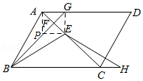
【点评】本题考查了平行四边形的性质，正方形的判定以及全等三角形的判定与性质的运用，解题时注意：平行四边形的对边相等；平行四边形的对角相等；平行四边形的对角线互相平分．

25．（10.00分）对任意一个四位数n，如果千位与十位上的数字之和为9，百位与个位上的数字之和也为9，则称n为“极数”．
（1）请任意写出三个“极数”；并猜想任意一个“极数”是否是99的倍数，请说明理由；
（2）如果一个正整数a是另一个正整数b的平方，则称正整数a是完全平方数．若四位数m为“极数”，记D（m）=，求满足D（m）是完全平方数的所有m．
【分析】（1）先直接利用“极数”的意义写出三个，设出四位数n的个位数字和十位数字，进而表示出n，即可得出结论；
（2）先确定出四位数m，进而得出D（m），再再根据完全平方数的意义即可得出结论．
【解答】解：（1）根据“极数”的意义得，1287，2376，8712，
任意一个“极数”都是99的倍数，
理由：设对于任意一个四位数且是“极数”n的个位数字为x，十位数字为y，（x是0到9的整数，y是0到8的整数）
∴百位数字为（9﹣x），千位数字为（9﹣y），
∴四位数n为：1000（9﹣y）+100（9﹣x）+10y+x=9900﹣990y﹣99x=99（100﹣10y﹣x），
∵x是0到9的整数，y是0到8的整数，
∴100﹣10y﹣x是整数，
∴99（100﹣10y﹣x）是99的倍数，
即：任意一个“极数”都是99的倍数；

（2）设四位数m为“极数”的个位数字为x，十位数字为y，（x是0到9的整数，y是0到8的整数）
∴m=99（100﹣10y﹣x），
∴D（m）==3（100﹣10y﹣x），
而m是四位数，
∴99（100﹣10y﹣x）是四位数，
即1000≤99（100﹣10y﹣x）＜10000，
∴30≤3（100﹣10y﹣x）≤303
∵D（m）完全平方数，
∴3（100﹣10y﹣x）既是3的倍数也是完全平方数，
∴3（100﹣10y﹣x）只有36，81，144，225这四种可能，
∴D（m）是完全平方数的所有m值为1188或2673或4752或7425．
【点评】此题主要考查了完全平方数，新定义的理解和掌握，整除问题，掌握新定义和熟记300以内的完全平方数是解本题的关键．

五、解答题：（本大题1个小题，共12分）解答时每小题必须给出必要的演算过程或推理步骤请将解答书写在答题卡中对应的位置上
26．（12.00分）抛物线y=﹣x²﹣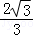x+与x轴交于点A，B（点A在点B的左边），与y轴交于点C，点D是该抛物线的顶点．
（1）如图1，连接CD，求线段CD的长；
（2）如图2，点P是直线AC上方抛物线上一点，PF⊥x轴于点F，PF与线段AC交于点E；将线段OB沿x轴左右平移，线段OB的对应线段是O₁B₁，当PE+EC的值最大时，求四边形PO₁B₁C周长的最小值，并求出对应的点O₁的坐标；
（3）如图3，点H是线段AB的中点，连接CH，将△OBC沿直线CH翻折至△O₂B₂C的位置，再将△O₂B₂C绕点B₂旋转一周在旋转过程中，点O₂，C的对应点分别是点O₃，C₁，直线O₃C₁分别与直线AC，x轴交于点M，N．那么，在△O₂B₂C的整个旋转过程中，是否存在恰当的位置，使△AMN是以MN为腰的等腰三角形？若存在，请直接写出所有符合条件的线段O₂M的长；若不存在，请说明理由．
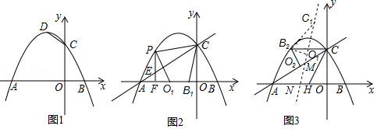
【分析】（1）分别表示C和D的坐标，利用勾股定理可得CD的长；
（2）令y=0，可求得A（﹣3，0），B（，0），利用待定系数法可计算直线AC的解析式为：y=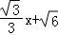，设E（x，），P（x，﹣x²﹣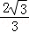x+），表示PE的长，利用勾股定理计算AC的长，发现∠CAO=30°，得AE=2EF=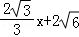，计算PE+EC，利用配方法可得当PE+EC的值最大时，x=﹣2，此时P（﹣2，），确定要使四边形PO₁B₁C周长的最小，即PO₁+B₁C的值最小，将点P向右平移个单位长度得点P₁（﹣，），连接P₁B₁，则PO₁=P₁B₁，再作点P₁关于x轴的对称点P₂（﹣，﹣），可得结论；
（3）先确定对折后O₂C落在AC上，△AMN是以MN为腰的等腰三角形存在四种情况：
①如图4，AN=MN，证明△C₁EC≌△B₂O₂M，可计算O₂M的长；
②如图5，AM=MN，此时M与C重合，O₂M=O₂C=；
③如图6，AM=MN，N和H、C₁重合，可得结论；
④如图7，AN=MN，过C₁作C₁E⊥AC于E证明四边形C₁EO₂B₂是矩形，根据O₂M=EO₂+EM可得结论．
【解答】解：（1）如图1，过点D作DK⊥y轴于K，
当x=0时，y=，
∴C（0，），
y=﹣x²﹣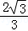x+=﹣（x+）²+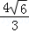，
∴D（﹣，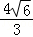），
∴DK=，CK=﹣=，
∴CD==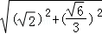=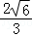；（4分）
（2）在y=﹣x²﹣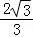x+中，令y=0，则﹣x²﹣x+=0，
解得：x₁=﹣3，x₂=，
∴A（﹣3，0），B（，0），
∵C（0，），
易得直线AC的解析式为：y=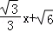，
设E（x，），P（x，﹣x²﹣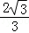x+），
∴PF=﹣x²﹣x+，EF=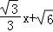，
Rt△ACO中，AO=3，OC=，
∴AC=2，
∴∠CAO=30°，
∴AE=2EF=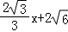，
∴PE+EC=（﹣x²﹣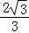x+）﹣（x+）+（AC﹣AE），
=﹣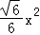﹣x+[2﹣（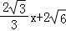）]，
=﹣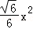﹣x﹣x，
=﹣（x+2）²+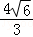，（5分）
∴当PE+EC的值最大时，x=﹣2，此时P（﹣2，），（6分）
∴PC=2，
∵O₁B₁=OB=，
∴要使四边形PO₁B₁C周长的最小，即PO₁+B₁C的值最小，
如图2，将点P向右平移个单位长度得点P₁（﹣，），连接P₁B₁，则PO₁=P₁B₁，
再作点P₁关于x轴的对称点P₂（﹣，﹣），则P₁B₁=P₂B₁，
∴PO₁+B₁C=P₂B₁+B₁C，
∴连接P₂C与x轴的交点即为使PO₁+B₁C的值最小时的点B₁，
∴B₁（﹣，0），
将B₁向左平移个单位长度即得点O₁，
此时PO₁+B₁C=P₂C==，
对应的点O₁的坐标为（﹣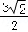，0），（7分）
∴四边形PO₁B₁C周长的最小值为+3；（8分）
（3）O₂M的长度为或或2+或2．（12分）
理由是：如图3，∵H是AB的中点，
∴OH=，
∵OC=，
∴CH=BC=2，
∴∠HCO=∠BCO=30°，
∵∠ACO=60°，
∴将CO沿CH对折后落在直线AC上，即O₂在AC上，
∴∠B₂CA=∠CAB=30°，
∴B₂C∥AB，
∴B₂（﹣2，），
①如图4，AN=MN，
∴∠MAN=∠AMN=30°=∠O₂B₂O₃，
由旋转得：∠CB₂C₁=∠O₂B₂O₃=30°，B₂C=B₂C₁，
∴∠B₂CC₁=∠B₂C₁C=75°，
过C₁作C₁E⊥B₂C于E，
∵B₂C=B₂C₁=2，
∴=B₂O₂，B₂E=，
∵∠O₂MB₂=∠B₂MO₃=75°=∠B₂CC₁，
∠B₂O₂M=∠C₁EC=90°，
∴△C₁EC≌△B₂O₂M，
∴O₂M=CE=B₂C﹣B₂E=2﹣；
②如图5，AM=MN，此时M与C重合，O₂M=O₂C=，
③如图6，AM=MN，
∵B₂C=B₂C₁=2=B₂H，即N和H、C₁重合，
∴∠CAO=∠AHM=∠MHO₂=30°，
∴O₂M=AO₂=；
④如图7，AN=MN，过C₁作C₁E⊥AC于E，
∴∠NMA=∠NAM=30°，
∵∠O₃C₁B₂=30°=∠O₃MA，
∴C₁B₂∥AC，
∴∠C₁B₂O₂=∠AO₂B₂=90°，
∵∠C₁EC=90°，
∴四边形C₁EO₂B₂是矩形，
∴EO₂=C₁B₂=2，，
∴EM=，
∴O₂M=EO₂+EM=2+，
综上所述，O₂M的长是或或2+或2．
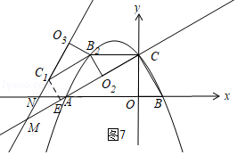
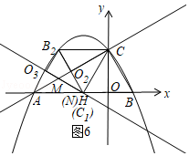
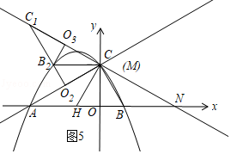
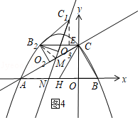
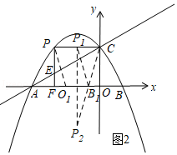
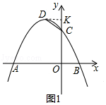
【点评】本题考查二次函数综合题、一次函数的应用、轴对称变换、勾股定理、等腰三角形的判定等知识，解题的关键是灵活运用所学知识解决问题，学会构建轴对称解决最值问题，对于第3问等腰三角形的判定要注意利用数形结合的思想，属于中考压轴题．

